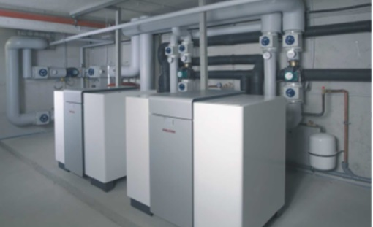

2017

***ENVÍZ MÉLYFÚRÓ KFT***

4181 Nádudvar, Kövy S. u. 35.

Tel: 20/4269551, Fax: 54/886-708

E-mail: enviz.kft@invitel.hu

CÉGISMERTETŐ

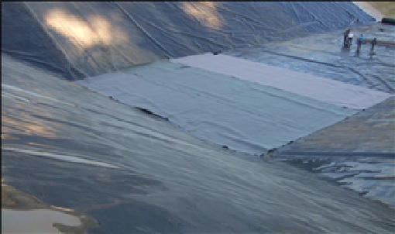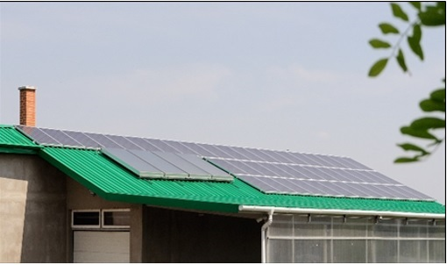

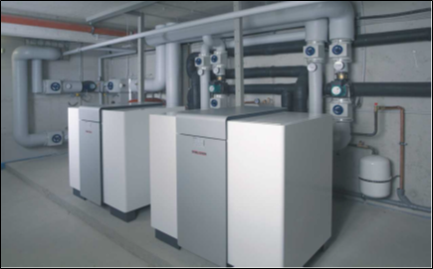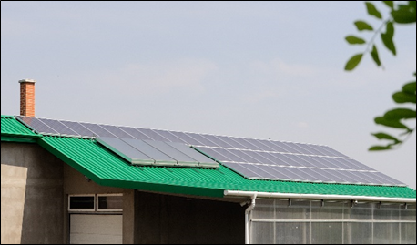

**Napelem és kollektor rendszerek Hőszivattyús hűtés- fűtésrendszerek**

„A megújuló energiaforrás olyan közeg, természeti jelenség, amelyből energia nyerhető ki, és akár naponta többször ismétlődően vagy folyamatosan rendelkezésre áll, vagy jelentősebb emberi beavatkozás nélkül legfeljebb néhány éven belül újratermelődik.

A megújuló energiaforrások jelentősége, hogy használatuk összhangban van a [fenntartható fejlődés](https://hu.wikipedia.org/wiki/Fenntarthat%C3%B3_fejl%C5%91d%C3%A9s) alapelveivel, tehát alkalmazásuk nem rombolja a környezetet, ugyanakkor nem is fogják vissza az emberiség fejlődési lehetőségeit. „

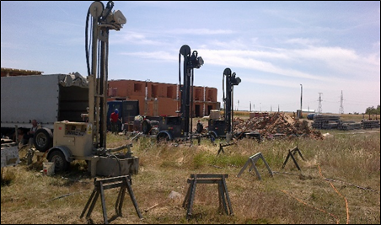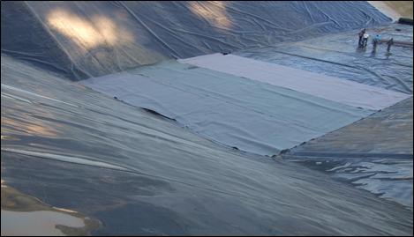

**Környezetvédelmi szigetelés Geotechnikai fúrás**

Az ENVÍZ Kft. nádudvari székhelyű vállalkozás, mely az ország egész területén több mint 10 éve telepíti a geotermikus energiára épülő fűtés- hűtés rendszereit.

Ezen jövőbemutató rendszerek állandó, kifogyhatatlan, környezetbarát, megújuló energiát hasznosítanak. Nem függenek az energiaszolgáltató cégek gazdasági változásaitól. Nem befolyásolja működésüket egy esetleges időjárási katasztrófa helyzet.

A hőszivattyús rendszer éves üzemeltetési költségét napelemes rendszerrel kiegészítve a szolgáltatóval áram visszatermelési szerződés alapján akár 0 forintra is ki lehet hozni. Berendezéseinket világszerte ismert és elismert nyugat-európai cégek gyártják és szállítják.

A technológiánkat alkalmazó cége a piaci versenyben sokkal hatékonyabban vehetnek részt, hiszen üzemeltetési költségei nagyságrendekkel kevesebb lehet, mint más hagyományos energiát fogyasztó versenytársaik esetében.

Az ENVÍZ Mélyfúró Kft. rendelkezik megfelelő jogosultságokkal, szakemberekkel és technikai háttérrel a kivitelezések teljes megvalósításához. Öt darab nagyteljesítményű geotechnikai talajfúró berendezéssel rendelkezik, melyek egy része saját fejlesztésű, így hatékonyan alkalmazható a közép-európai geológiai viszonyok esetén. A fúrási technológia során a munkaterület furadékkal való szennyezése szinte teljes mértékben kiküszöbölhető. A berendezések EK minősítéssel és bányahatósági engedéllyel rendelkeznek.

Szakembereink kiemelkedő tapasztalattal, valamint hatósági engedélyekkel rendelkeznek e bányászati tevékenység végzéséhez. Az ENVÍZ Mélyfúró Kft. 26 fő állandó dolgozója sikeresen teljesíti a jelenlegi legnagyobb megrendeléseket is.

Cégünk folyamatos fejleszti berendezéseit, képezi és tovább képezi szakembereit. A szakmai képesítések széleskörűek, az alkalmazottak több szakmát képviselnek, úgy mint minősített műanyaghegesztő, csőhálózat szerelő, fúrómester, vízkútfúró.

A hőszivattyús rendszer kiegészítő szerelvényeinek innovatív fejlesztése révén egyre több olyan újítást vezettünk be, mely a rendszerek stabilitását, tartósságát hosszú évekre szavatolja.

Logisztikai feladatainkat saját járműpark fenntartásával végezzük. Ezzel biztosítva a munkavégzés folyamatosságát. Berendezéseink energiaszükségletének kielégítésére közmű nélküli területen is képesek vagyunk, saját berendezések alkalmazásával.

**Talajszondás hőszivattyús rendszer**



**Talajszonda bekötési vázlata**



**U csöves szonda**



1 4 db cső

2 Injektálócső

3 Hajlítási sugár min. 40 cm

4 Homokágy = 20 cm

5 Cement-Opalit szuszpenzió

6 Furat átmérő 110 - 133 mm

A talajszondák egy szondatalpból és két függőlegesen vezetett, végtelenített csőhurokból állnak. A szondát egy talajfuratban kell elhelyezni. A szonda behelyezése után a rések kitömése érdekében a furatba szuszpenziót kell bepréselni. A szuszpenziónak megszilárdulása után a talajba való tömör, tartós fizikailag stabil bekötését kell biztosítani a szondának. Ez által lehet a jó hőátadást biztosítani.

 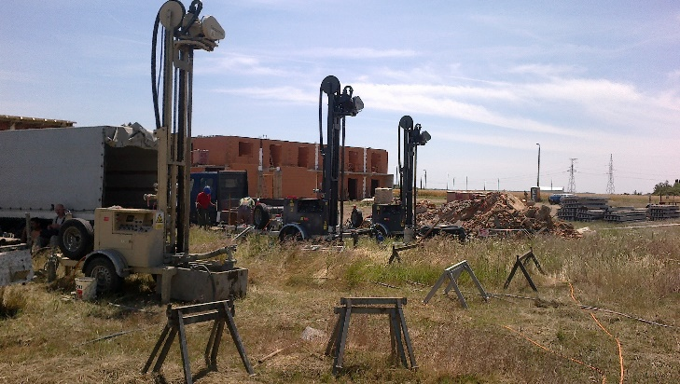

Szonda furatok elkészítése Szonda furatok elkészítése

URB hidraulikus géppel. elektromos fúróberendezéssel

**Talajhő- Víz hőszivattyú**

Talajhő-víz hőszivattyú beltéri vagy kültéri telepítéshez. A hőszivattyúk kaszkád

kapcsolása párhuzamos vagy soros módon is lehetséges. A hőszivattyú fel van

szerelve egy teljesen hermetikus kompresszorral, egy kondenzátorral, egy elpárologtatóval,

valamint biztonságtechnikai berendezésekkel, mint a túlnyomás és

az alacsony nyomás reteszkapcsolók és a fagyveszély védelem. A hőszivattyú az

R410A biztonsági hűtőközeggel van feltöltve.



**WPF 20 – 66 hidraulikus osztóval és melegvíz készítéssel**



**Fan-coil parapetes fali konvektorok és mennyezeti hűtő-fűtő kazettás készülékek**





**A készülék leírása**

Hydrima konvektor hűtésre és fűtésre, padlóra állítva vagy falra szerelve.

Beltéri készülék attraktív kinézettel, háromfokozatú ventilátoros üzem, üzemmód választás, légszűrő és kábeles távvezérlés.

**Fűtő üzem**

A hőhordozó közeg hőjét a helyiséglevegőnek adja át. A többfokozatú ventilátor a levegőt állandóan keringteti, és ez által a beépített szűrővel tisztítja.

Az állandó keringtetés révén a helyiségben kellemes hőmérsékleteloszlás biztosítható.

**Hűtő üzem**

A helyiséglevegő hőjét a hőhordozó közegnek adja át. Eközben adott üzemi paraméterek mellett kondenzvíz csapódik le a készülékben, melyet a kondenzvezetéken lehet elvezetni.

A fan-coil készülékeknek (konvektorok és kazettás egységek) az aktív rendszerekben közös a szerepük. A hűtővíz hőmérséklet +7 és +20 °C között van. A fan-coil egységeknél a hűtővíz hőmérséklete harmatpont alatti, így a helyiség levegőjéből nem csak az érzékelhető hőt, hanem a kondenzátum lecsapódás révén a látens hőt is ki

tudják nyerni. A készülékek hűtőteljesítménye a nagyságuktól, a levegőáramtól és a hűtővíz hőmérséklettől függ.

Ha a méretezésnél a DIN 1946 előírásait veszik figyelembe, a hőátadó felületre vonatkoztatott fajlagos hűtőteljesítménynél 30 … 60 W/m2 értékek érhetők el. A gyakorlatban a szokásosan

közepes ventilátorfokozatra méretezett készülékek a felhasználónak a gyors szabályozás lehetőségét nyújtják akár erősen változó hőterhelés esetén is (a magas ventilátorfokozat bekapcsolásával).

A készülékek kondenzátum elvezetéssel vannak felszerelve, így a hűtővíz hőmérséklete a harmatpont alatt is lehet.

Lehetőség van rá, hogy a helyiség levegőjéből nem csak az érzékelhető hőt, hanem a kondenzátum lecsapódás révén a látens hőt is ki tudják nyerni (kondenzátum lecsapódás). Ebben az esetben az elosztó csöveket és egyéb

komponenseket párazáró szigeteléssel kell ellátni.

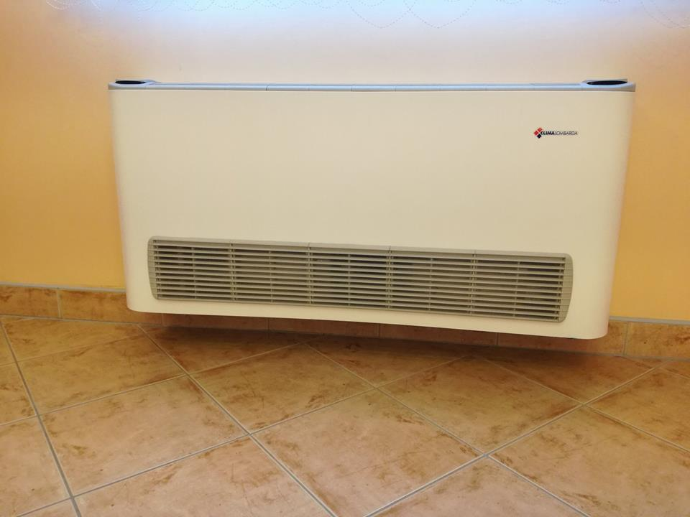

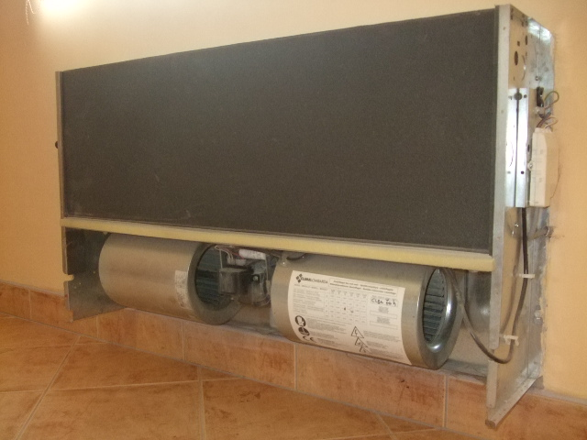

**Fan-coil használatban**

**Referenciáink közül néhány a jelentősebbekből:**

* Ifjúsági sportcentrum Miskolc 2007 600 kw
* PRAKTIKER Esztergom 2010 400 kw
* Lidl Áruházak Pécs 2008 100 kw

Hajdúböszörmény 2009 120 kw

Budapest 2010 120 kw

Jászberény 2011 120 kw

* Egészségcentrum Felsőzsolca 2011 400 kw
* Szentágothai Kutatóközpont Pécs 2012 600 kw
* Logisztikai központ Győr 2013 150 kw
* 50 szobás szálloda Polgár 2014 300 kw
* Önkormányzati intézmények Hajdúsámson 2014 900 kw
* Hotel és Gyógyászati Központ Kistelek 2015 180 kw
* Jabil Circuit Kft. Tiszaújváros 2015 140 kw
* Lakóház Jászberény 2016 30 kw
* Azúr Szórakoztató

Szabadidő Központ Siófok 2016 140 kw

* Általános Iskolák Diósd 2016 225 kw
* Aqualiget Lakópark Budapest XXII 2017 260 kw
* Irodaház Budapest XVI 2017 110 kw
* 30 lakásos társasház Budapest XII 2017 85 kw

**És néhány képekben is…..**

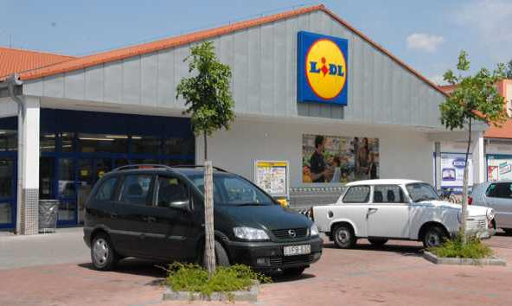

LIDL- Áruház Baja

A LIDL üzletlánc is talajszondás hősszivattyús megújuló energiával hűti, illetve fűti az üzleteit, ezáltal lényegesen kisebb rezsi költség miatt a piacon a versenytársakhoz képest kedvező üzleti pozícióban helyezkedik el.

2db WPF talajhő/víz hőszivattyú

Hőforrás: talajszonda

Fűtés, passzív/aktív hűtés

Hőleadó rendszer légkezelők max fűtési előremenő 50°C

Lidl Áruházak

Pécs 2008 100 kw

Hajdúböszörmény 2009 120 kw

Budapest 2010 120 kw

Jászberény 2011 120 kw

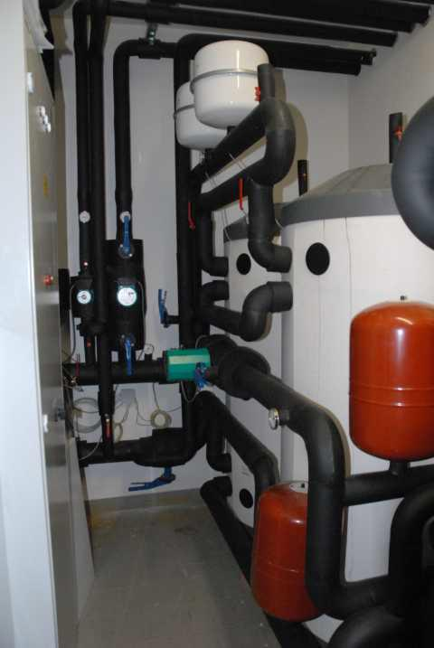

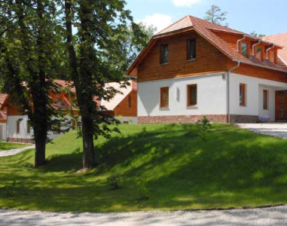

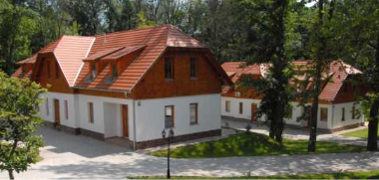

Zalacsány- Lakópark

31 db 6 lakásos épület, 1 közösségi épület medencével

Társasházanként 1db WPF 16 talajhő/víz hőszivattyú

Hőforrás: talajszonda

Hőleadó rendszer: padlófűtés max. fűtési előremenő 35 °C-os max.

Fűtés, használati melegvíz készítés, medence víz fűtés.

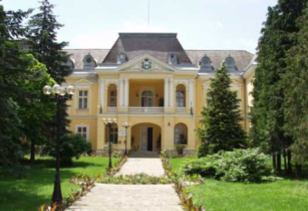

Batthyányi kastélyszálló- Zalacsány

Fűtendő felület 2000 m²

5db WPF m² 16 talajhő/víz hőszivattyú

Hőforrás: talajszonda

Fűtés, használati melegvíz készítés, medence víz fűtés

Hőleadó rendszer: felfűtés 45°-os max. fűtési előremenő hőmérséklettel

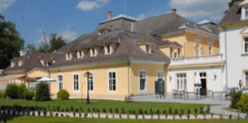

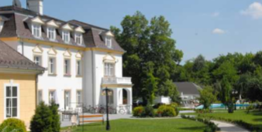

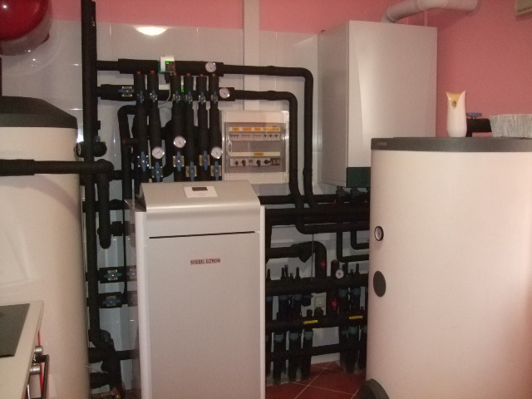

Családi ház- Nádudvar

Fűtendő felület: 240 m² 16 kw

Hőforrás: talajszonda

Fűtés /hűtés, használati meleg víz készítés.

Hőleadó rendszer: felfűtés 45°-os max fűtési előremenő hőmérséklettel

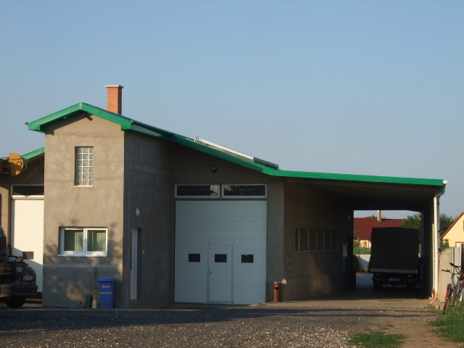

Telephely- Nádudvar

Fűtendő felület: 480m² 20kw

Hőforrás: talajszonda

Fűtés /hűtés, használati meleg víz készítés.

Hőleadó rendszer: felfűtés 45°-os max fűtési előremenő hőmérséklettel

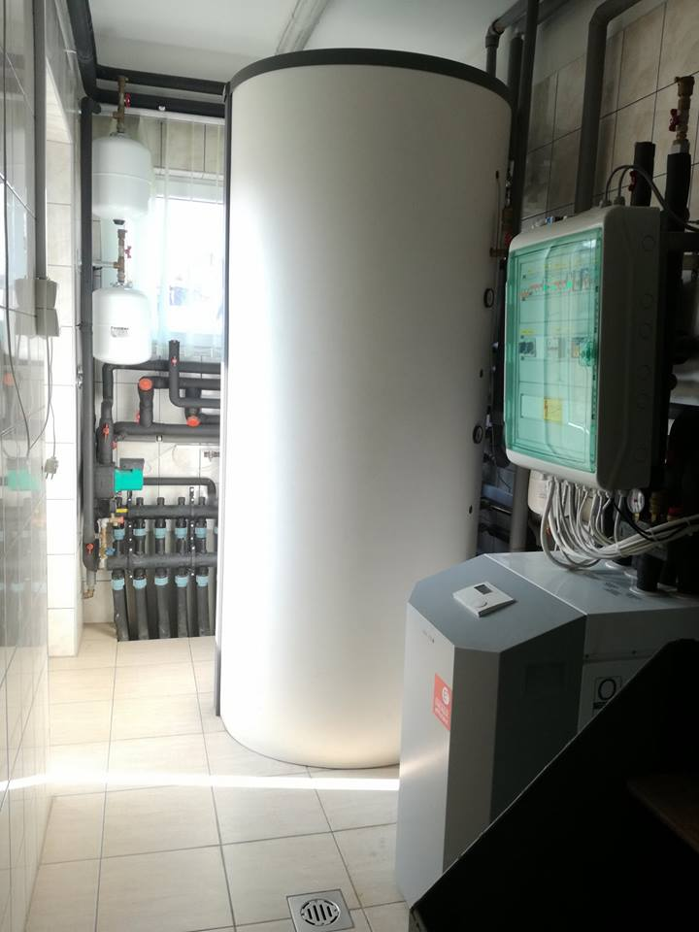

**Összehasonlító elemzés üzemeltetési költség tekintetében**

**1.) Fűtés.**

**Kiindulási felvett alapadatok.**

Fűtő teljesítmény: 69 kW

Várható éves teljesítményigény: ~113.641 kWh / év

Várható éves üzemidő: ~1650 h

Hőszivattyús tarifa ára: ~32.- Ft,

Földgáz ára: ~160.- Ft,

**WPF 66 talajhő – víz hőszivattyú.**

Hőszivattyú várható éves teljesítményszáma: ~4,82

Hőszivattyú várható éves teljesítményfelvétele: (113.641 kWh / év) / 4,82 = ~23.580 kWh /év

Várható éves üzemköltség alakulása: 23.580 kWh / év x 32 Ft = ~755.000 Ft.

**Gázkazán.**

Várható éves kazán hatásfok: ~95 %

Várható éves gázfelhasználás: 12.660 m3 / év

Várható éves üzemköltség alakulása: 12.660 m3 / év x 160 Ft = ~2.000.000 Ft.

**2.) Hűtés.**

**Kiindulási felvett alapadatok.**

Hűtő teljesítmény: ~50 kW

Várható éves teljesítményigény: ~25.000 kWh / év

Várható éves üzemidő: ~500 h

Hőszivattyús tarifa ára: ~32.- Ft,

Villamos tarifa: ~52.- Ft,

**Passzív hűtés, talajhővel.**

Talajköri keringető szivattyú várható éves teljesítményfelvétele: 1.500 kWh / év

Várható éves üzemköltség alakulása: 1.500 kWh / év x 32 Ft = ~50.000 Ft.

**Folyadékhűtő.**

Folyadékhűtő várható éves teljesítményszáma: ~2,6

Folyadékhűtő várható éves teljesítményfelvétele: (25.000 kWh / év) / 2,6 = 9.600 kWh / év

Várható éves üzemköltség alakulása: 9.600 kWh / év x 52 Ft = ~500.000 Ft.

**Összegzés**

Hőszivattyús rendszer várható összes költsége hűtés- fűtés: 805 000 Ft/ év

Gázfűtés, folyadékhűtés várható összes költsége: 2500 000 Ft/ év

Üzemeltetési költségmegtakarítás összesen: 1695 000 Ft/ év

A fent megadott adatok a leírtak szerint érvényesek.

Az összehasonlítás a csatolt dokumentumok figyelembevételével készültek.

Kissné Acsádi Irén Kiss József

ügyvezető igazgató ügyvezető igazgató

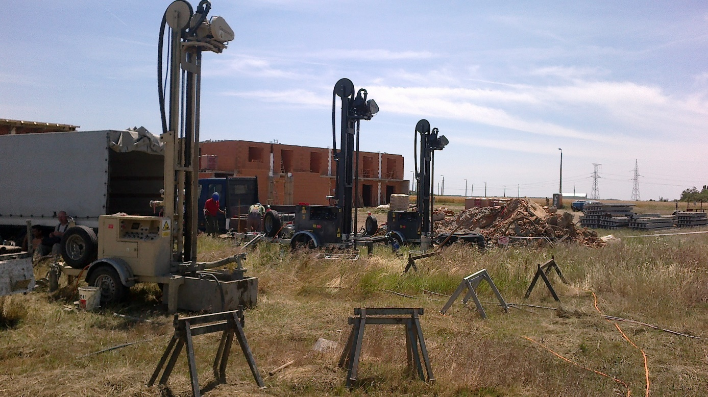

Talajszonda furatok fúrása elektromos fúróberendezéssel

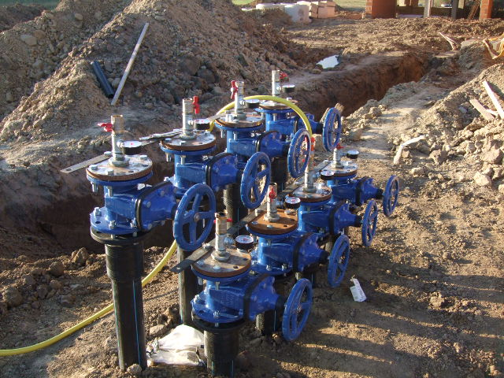

Osztó-gyűjtő aknák gerincvezetékeinek kazánházi beállása

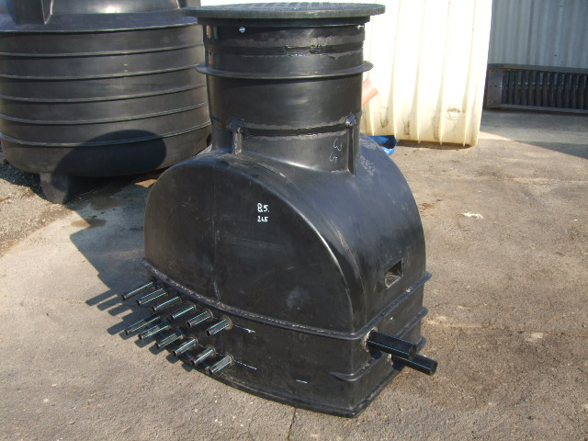

Osztó-gyűjtő akna, terhelhető fedlappal

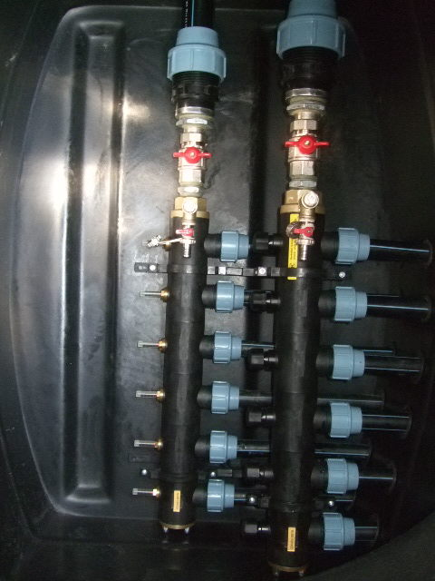

HDPE osztó-gyűjtő akna belső szerelvények

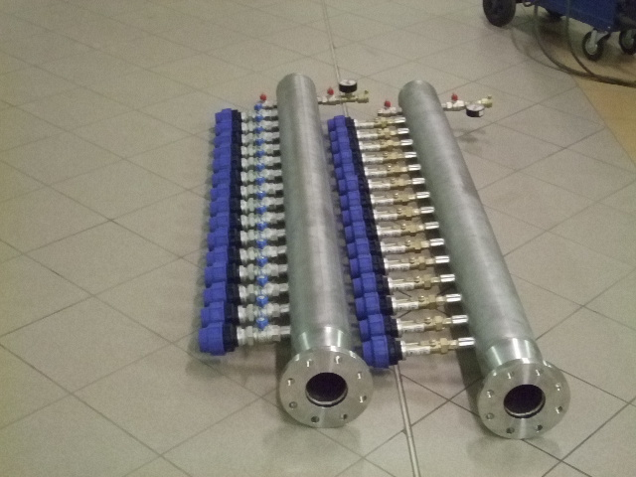

Saválló osztó-gyűjtő

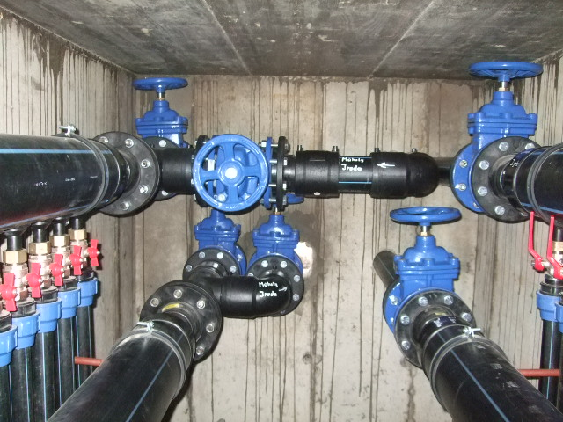

Osztó-gyűjtő akna szerelvényekkel

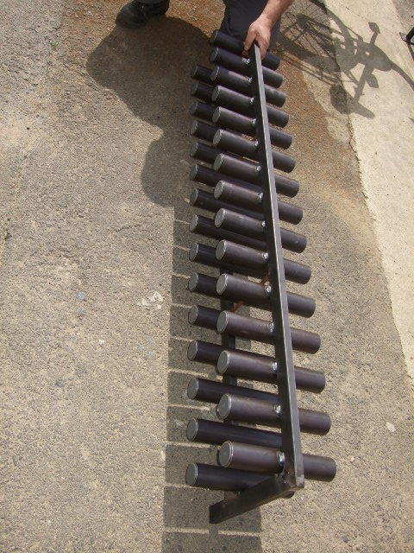

Csőáthatások betonozott akna kialakításához

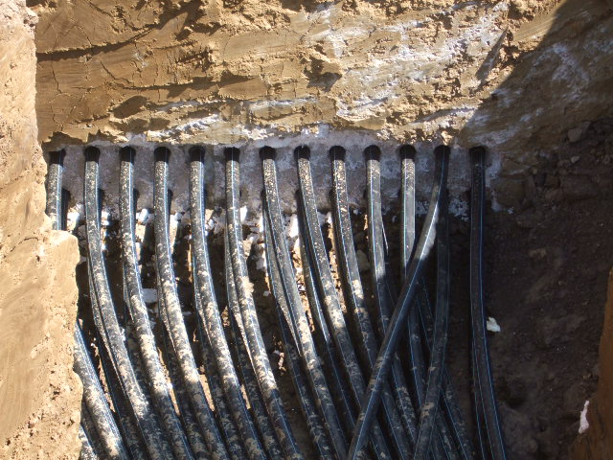

Betonozott osztó-gyűjtő áthatásai

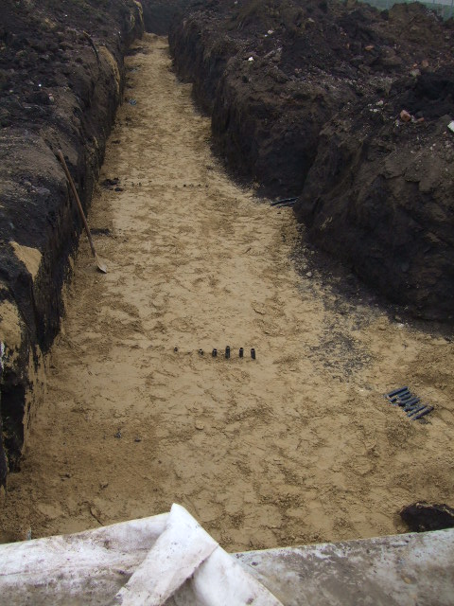

Összekötő árok, homokágy kialakítással

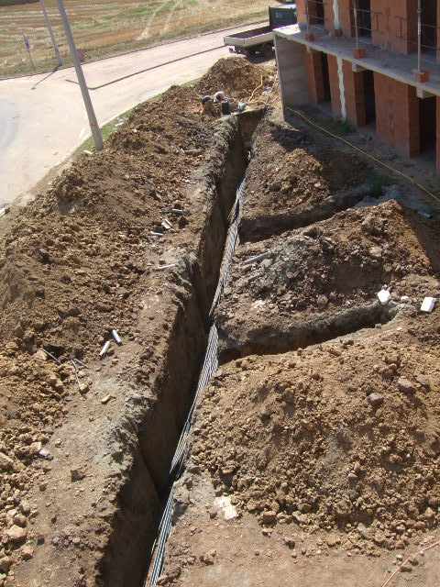

Összekötőárok

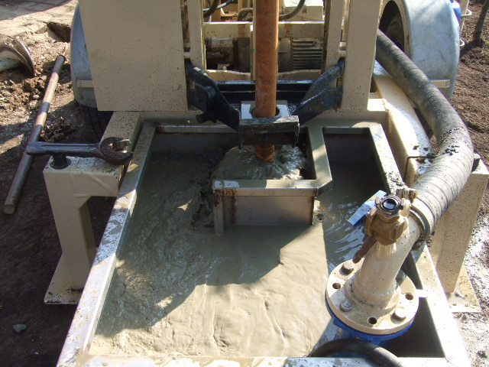

Fúrás folyamata fúrókád alkalmazásával

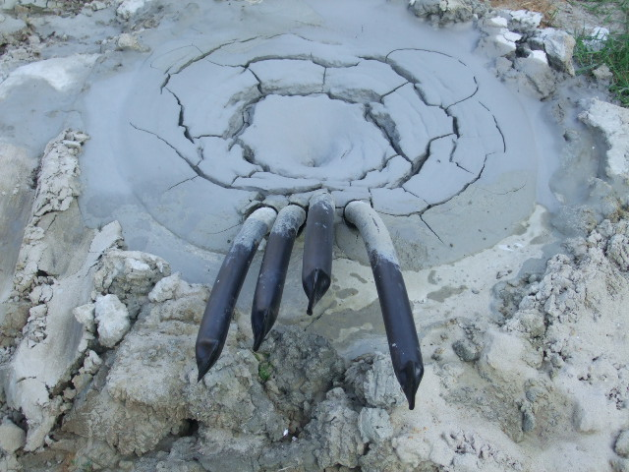

Telepített talajszonda, tömedékelve



Kazánházi szerelvények

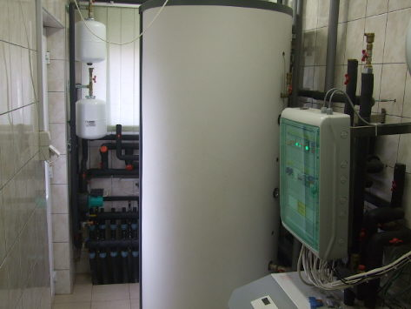

Kazánházi szerelvények

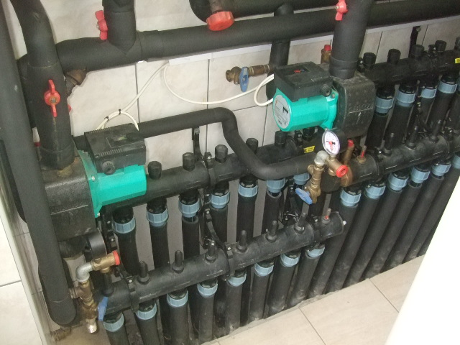

Kazánházi szerelvények

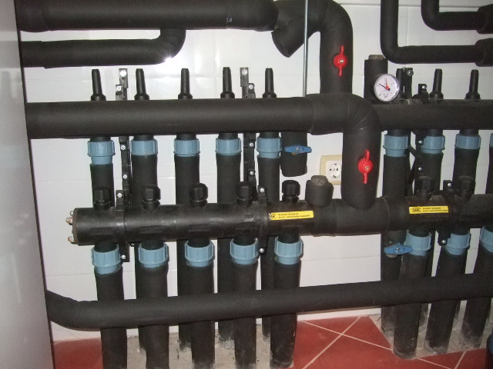

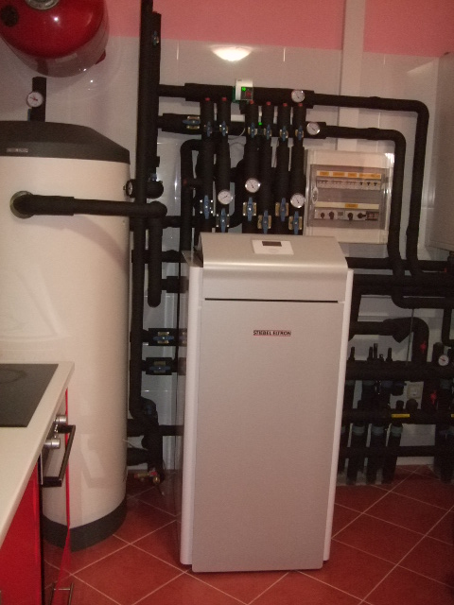

Kazánházi szerelvények

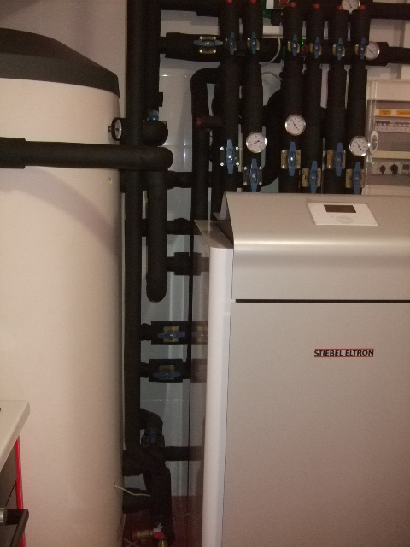

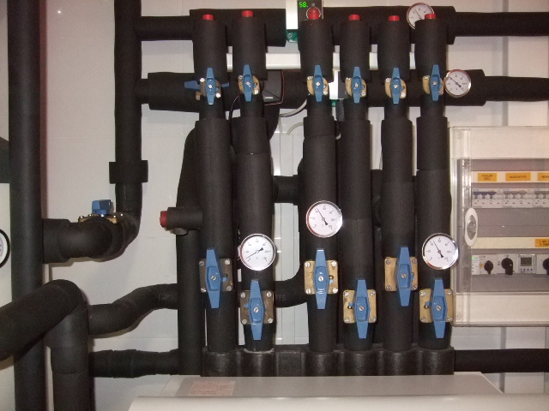

Kazánházi szerelvények

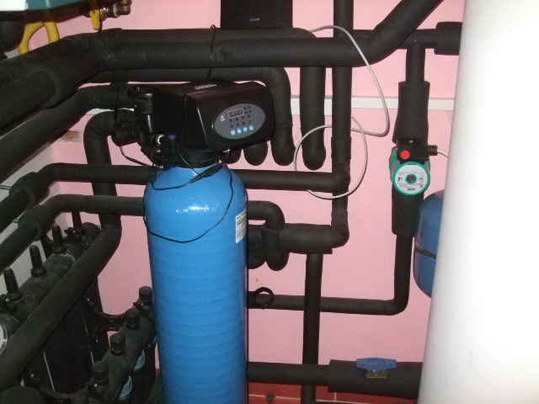

Kazánházi szerelvények

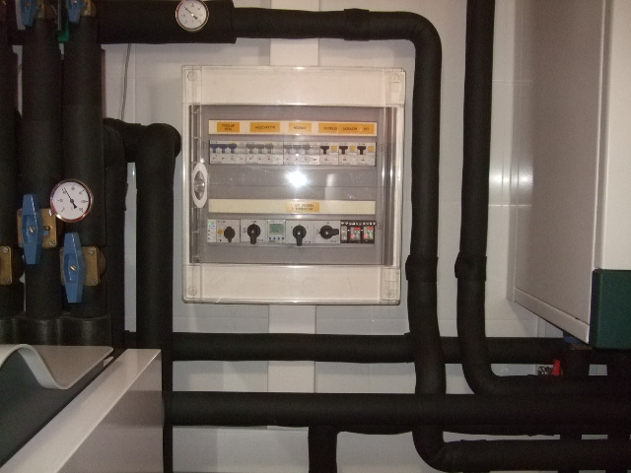

Kazánházi szerelvények

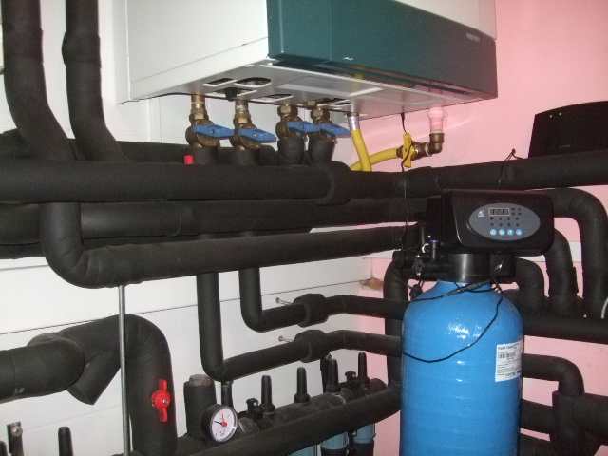

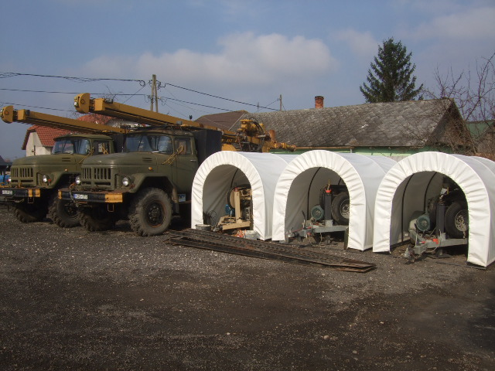

Geotechnikai talajfúró berendezések